

***ÚNOROVÉ***

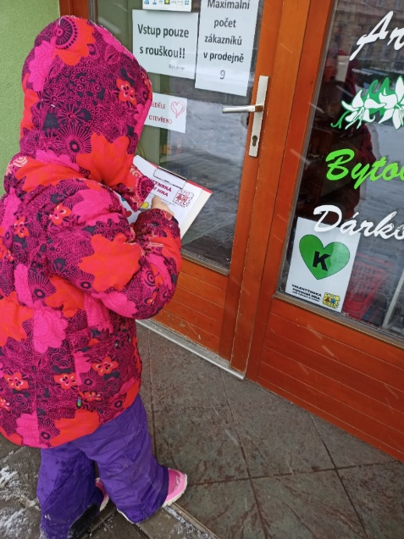

**ÚVOD**

Únor – nejkratší měsíc v roce byl pro nás plný nadějí a optimismu. Těšili jsme se a také připravovali na jarní prázdniny a na lyžařský kurz Eskimák. Velmi pozorně jsme proto sledovali všechny informace z Ministerstva zdravotnictví a MŠMT. Bohužel na konci měsíce se naše naděje rozplynuly. Musíme se smířit s tím, že kontakt s dětmi i nadále budeme udržovat hlavně přes sociální sítě?!

Myslíme si, že je však třeba děti i dospělé motivovat k pobytu venku v přírodě. Proto jsme na každý víkend v únoru připravili zajímavou putovní hru, která byla určená rodinným týmům nebo dvojicím. Tyto hry měly vždy jinou trasu a jiné zaměření. Spolupracovali jsme při nich s různými obchody, kavárnami, cukrárnami a školami.

Všem děkujeme za velmi vstřícný přístup a moc děkujeme za velmi kladné ohlasy od rodičů i dětí, kteří se těchto her během února zúčastnili! Je to pro nás velká motivace do dalších měsíců.

*Za kolektiv pracovníků TYMY*

*Jarmila Vaclachová*

*ředitelka*

**TYMY V NOUZOVÉM STAVU**

Vzhledem k tomu, že naše činnost SVČ TYMY je v rámci nouzového stavu pozastavena, máme s dětmi kontakt pomocí sociálních sítí. Tato situace nás sice netěší, ale bohužel nám v současné době nic jiného nezbývá. Jednotliví pedagogové jsou v kontaktu se svými členy kroužků přes různé aplikace. Některé kroužky mají pravidelnou výuku přes Zoom nebo Google Meet, např. anglická školička, rybáři.

Některým kroužkům posílají vedoucí natočená videa, kde se je snaží motivovat a pokračovat s nimi tak aspoň na dálku v činnosti např. Zrníčko, výtvarné, keramické, taneční, hudební kroužky, robotika atd.

Máme radost, že někteří rodiče společně s dětmi reagovali na možnost vyzvednout si u nás keramickou hlínu a doma vytvářet různé keramické výrobky podle návodu, které jim pak v TYMY vypálíme. Počítáme, že z těchto výrobků uspořádáme výstavu.

Činnost některých kroužků bohužel nejde zajistit – např. florbal, atletika, badminton, …. Děti z těchto kroužků motivujeme sportovními výzvami na FB. Pro všechny ostatní malé i velké se snažíme dávat na FB různé náměty, nápady, motivace. Od ledna mají děti každý týden možnost zapojit se do luštění křížovek a osmisměrek, na únor jsme připravili pro rodinné týmy a dvojice zajímavé poznávací hry v terénu. Přestože se snažíme být aktivní a vymýšlíme různé novinky abychom děti co nejvíce motivovali a byli s nimi aspoň takto v kontaktu, přesto nic nenahradí osobní setkání a prezenční výuku. Všichni se už moc těšíme, až bude naše činnost opět obnovena. Věříme, že stejně na tom jsou i děti z našich kroužků.

Vzkaz pro ně: „Moc nám chybíte a těšíme se na Vás!“

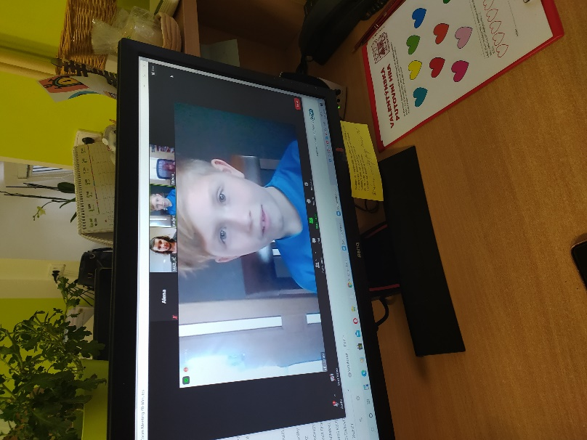***Jarmila Vaclachová***

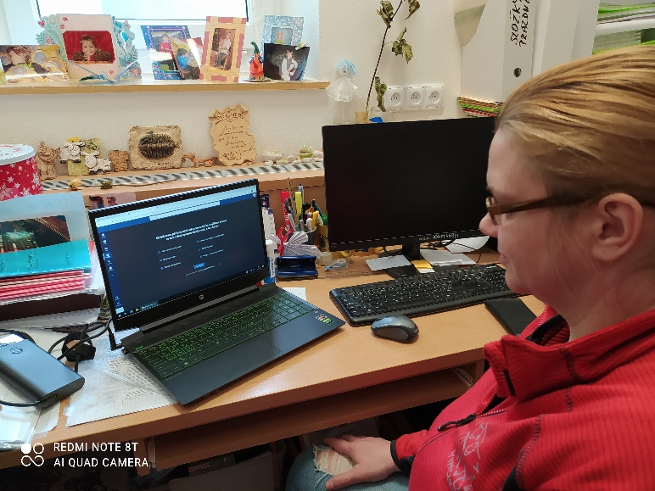

ONLINE KURZY AEROBIKU

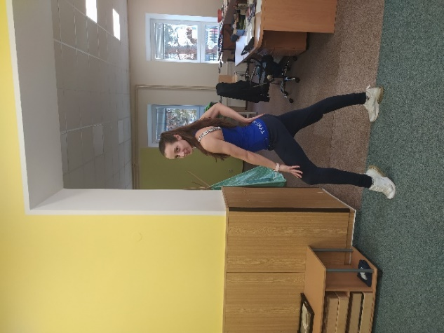Během února se uskutečnil kurz aerobiku pro začínající. Kurz vedla Sára Váňová, která se aerobiku věnuje od dětských let. Kurz měl celkem 14 lekcí a setkal se s velkým ohlasem, poslední video zhlédlo přes 1400 zájemců. Věříme, že se podle těchto krátkých videí mnozí naučili základní kroky a byla to pro ně motivace, aby se aerobiku začali více věnovat. Určitě to také přispělo k pohybovým aktivitám, kterých je v současné době velmi málo. Děkujeme Sáře k vedení kurzu a poděkování si zaslouží všichni, kteří se zapojili. Budeme rádi za vaše ohlasy…

***Jarmila Vaclachová***

MĚSÍC KŘÍŽOVEK A OSMISMĚREK

V průběhu února jsme zveřejňovali různé křížovky a osmisměrky na našem Facebooku. Nejúspěšnějšími a nejaktivnějšími luštiteli byli: Lukáš Liška, Jakub Truhlář, Jan Bednárek a několik dalších.

Pro luštitele byly připraveny drobné odměny. Děkujeme za spolupráci paní Zdeně Machalové, která také několik odměn pro děti zajistila. Jsme moc rádi, že se luštěnky i křížovky setkaly se zájmem dětí i dospělých!

***Jarmila Vaclachová***

PO STOPÁCH HISTORIE

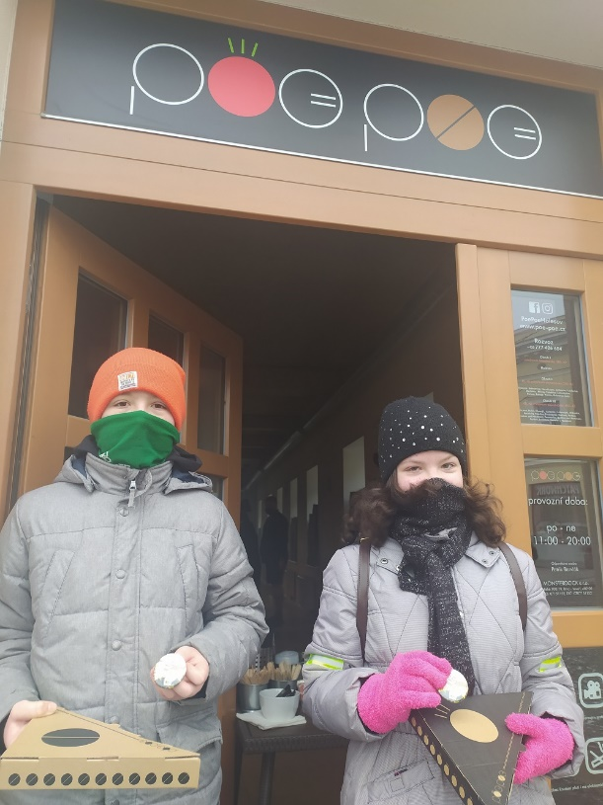SVČ TYMY Holešov připravilo pro rodinné týmy, popř. dvojice na první únorový víkend zajímavou hru pod názvem: “ Po stopách historie“.

V rámci hry účastníci navštívili 11 zajímavých míst v Holešově. Trasa „Po stopách historie“ zavedla účastníky na městský hřbitov ke hrobu Drásala, dále do Smetanových sadů, trasa pokračovala do Amerického parku, odtud do zámecké zahrady k pomníku skladatele F. X. Richtera dále na židovský hřbitov k Šachově synagoze a trasa končila na náměstí E. Beneše u Lípy svobody.

Soutěžící na každém stanovišti museli vyhledat správnou indicii a nakonec z 11 písmen složit heslo.

S vyplněnou kartou potom účastníci hry zamířili do POE-POE, kde je čekala odměna.

Všichni obdrželi sladkou odměnu a placku a pět nejrychlejších dostalo také výbornou palačinku, kterou věnovalo POE-POE účastníkům této soutěže.

Děkujeme všem, kteří se i přes nepřízeň počasí vydali do mrazivého města, přijeli dokonce i rodinné týmy také z Bystřice pod Hostýnem. Hra zavedla děti i dospělé na různá zajímavá místa v Holešově a všichni si tak mohli rozšířit své znalosti o historii tohoto krásného města.

„Krásné město“ bylo heslo, které nakonec všichni vyluštili. Děkujeme také majitelům a pracovníkům POE-POE za jejich vstřícný přístup a spolupráci.

Na podobné putovní hry po městě připravili pracovníci SVČ TYMY na každý únorový víkend. Můžete se zapojit i VY!

***Jarmila Vaclachová***

VALENTÝNSKÁ PUTOVNÍ HRA

SVČ TYMY Holešov připravilo pro rodinné týmy, popř. dvojice na druhý únorový víkend další venkovní hru, tentokrát pod názvem „Valentýnská putovní hra“.

V rámci této hry měli za úkol soutěžící získat celkem 9 písmen, která byla ukryta v barevném srdíčku v různých výlohách. Hrací terén byl vymezen na náměstí E. Beneše a ulici Palackého v Holešově po kruhový objezd. Jakmile soutěžící získali a do své startovní karty zapsali devět písmenek, měli další úkol – z těchto písmen složit slovo, které se pro ně stalo vstupenkou do cíle. Tento úkol dal mnohým dětem ale i dospěláků zabrat, ale nakonec se přece jen všem podařilo to správné slovíčko – LASKAVOST vyluštit.

Cíl hry byl tentokrát v cukrárně Ekler, kde na děti čekala sladká odměna v podobě valentýnského srdíčka a také pamětní placka.

Děkujeme paní Valáškové z cukrárny Ekler za vzornou spolupráci při zajištění této hry, děkujeme také všem, kteří se této víkendové hry zúčastnili. Tentokrát soutěžícím přálo krásné zimní počasí a v neděli je také podpořilo ostré sluníčko.

Na další víkend máme připravenu hru „Putování za zvířátky „a pak na poslední únorový víkend „Putování s Večerníčkem“

Těšíme se všechny, kteří se do našich her zapojí!

***Jarmila Vaclachová***

PUTOVNÍ HRA ZA ZVÍŘÁTKY

SVČ TYMY Holešov připravilo pro rodinné týmy, popř. dvojice na třetí únorový víkend další venkovní hru, tentokrát pod názvem „Putování za zvířátky“.

V rámci této hry měli soutěžící za úkol odpovědět na 10 otázek, které byly formou sazky umístěny ve výlohách obchodů. K této hře jsme tentokrát využili všechny prodejny, které v Holešově nabízí potřeby pro zvířátka. Nejdříve si tedy museli soutěžící dobře promyslet, kde se tyto prodejny nachází a potom už nezbývalo nic jiného než vyrazit do terénu. Každý hráč musel být vybaven startovní kartou a psacími potřebami. Záludné otázky byly umístěny ve výlohách Zverimexu, Krmiva Doleželová, Tesco, Akvárium A Ptactvo a Svět zvířat. I když otázky nebyly jednoduché, přesto většina účastníků této hry odpověděla na všechny otázky správně a objevilo se jen několik málo chyb. Nejvíce se chybovalo u otázky č. 1 – jestli kočka umí plavat. Většina odpovídala, že ne, ale správná odpověď byla, že kočka plavat umí. Někteří soutěžící také nevěděli, jak se jmenuje samice od daňka, tipovali laňku a správná odpověď je daněla.

Takže kromě zábavy a pobytu na čerstvém vzduchu se děti i dospělí také něco dozvěděli a vyzkoušeli si své znalosti o zvířátkách. Ukončení hry bylo tentokrát v kavárně, která má co dočinění se zvířátkem, které je mlsné a u dětí velmi oblíbené - „Mlsná kočka“, kde na děti čekala pamětní placka, sladká odměna a čepička nebo nákrčník od firmy Salton.

Děkujeme paní Lence Bartoškové z kavárny „Mlsná kočka“ za vzornou spolupráci při zajištění této hry, děkujeme také všem, kteří se této víkendové hry zúčastnili.

Na poslední únorový víkend máme připravenu hru „Putování s Večerníčkem“.

Těšíme se na všechny, kteří se do našich her zapojili a zapojí!

***Jarmila Vaclachová***

PUTOVÁNÍ S VEČERNÍČKEM

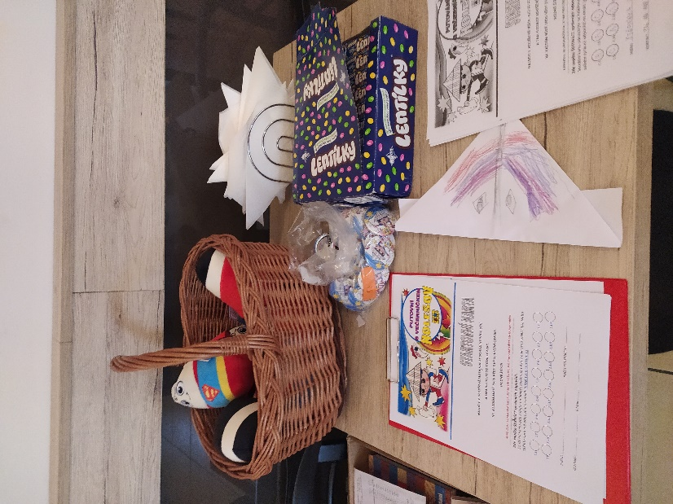Vyvrcholením únorových putovních her, které připravilo SVČ TYMY Holešov pro rodinné týmy a dvojice byla tentokrát Putovní hra s Večerníčkem.

V rámci této hry měli soutěžící za úkol odpovědět na 16 otázek, které byly formou sazky umístěny u MŠ, ZŠ, u SVČ TYMY Holešov a u mateřského centra Srdíčko.

Všechny otázky byly ze známých českých Večerníčků. Většina otázek dětem nedělala vůbec žádný problém.

V čem se nejčastěji chybovalo, tak byla otázka č. 4 – kde bydlel Křemílek a Vochomůrka někteří odpověděli, že v jehličí, dále otázka č. 9 – kde sloužili Kuba, Anča a hajnej – správná odpověď byla u knížepána. To bylo jen několik drobností...

Jinak jsme byli velmi mile potěšeni ze znalostí našich Večerníčků.

Celkem na trasu poslední únorový víkend v Holešově vyrazilo 54 dětí i dospělých. Této hry se zúčastnili nejen Holešováci, ale přijeli také soutěžící z okolních vesnic a z Bystřice pod Hostýnem.

Cíl byl tentokrát v Cukrárně Vendula, kde na soutěžící čekala tradiční placka a odměny.

Děkujeme panu Bubelovi za podporu této akce a také za linecká srdíčka a kolečka, která soutěžícím věnoval. Děkujeme také ředitelství všech MŠ a ZŠ v Holešově, které nám ochotně vystavili soutěžní otázky.

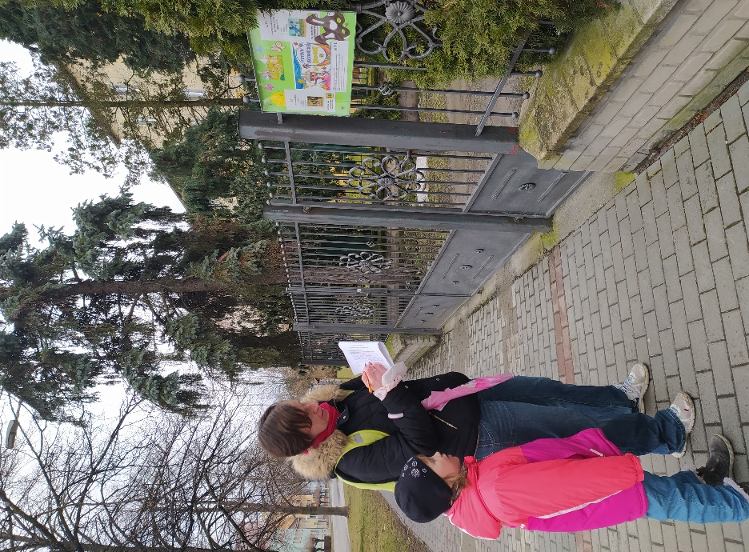Jsme moc rádi, že se naše putovní víkendové hry líbily a děkujeme také za velmi pozitivní ohlasy, které k nám od soutěžících dorazily. Velmi nás to potěšilo a povzbudilo v naší práci.

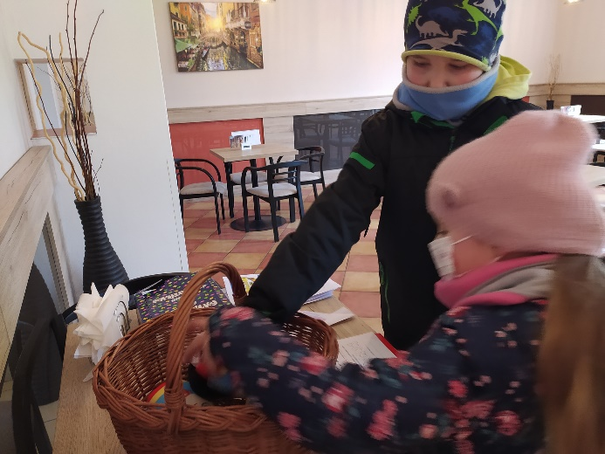***Jarmila Vaclachová***

**VALENTÝNSKÝ KOUZELNÍK**

Tradiční akcí, kterou SVČ TYMY pořádá, již řadu let je „Valentýnský kouzelník“. V letošním roce se bohužel tato velmi oblíbená akce, kde je hlavní postavou mág RadekR – alias Radek Šimčík nemohla konat naživo u nás v TYMY.

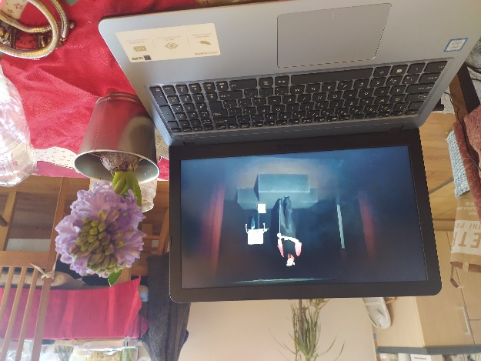Byli jsme moc rádi, že jsme se s Radkem domluvili na on-line programu, který měl svoji premiéru v neděli 14. února v 15 hodin. Mág RadekR předvedl své kouzelnické umění v krátkém programu, který určitě milovníky kouzel potěšit. Už se těšíme na možnost osobního setkání a na večerní program, který si Radek pro děti připravil a bohužel ho zatím nemohl realizovat.

Děkujeme všem, kteří valentýnského kouzelníka sledovali. Velké poděkování si zaslouží ti, kteří tento on-line program připravovali.

***Jarmila Vaclachová***

**SVČ TYMY podpořilo projekt Besipu „Vidíme se“**

S blížícím se jarem čím dál tím více dětí ale i dospěláků vyráží do ulic na kolech. SVČ TYMY se již dlouhodobě věnuje bezpečnosti v silničním provozu a prevenci.

Ve čtvrtek 25. února pracovníci SVČ TYMY společně s krajským koordinátorem Besipu panem Zdeňkem Patíkem připravili bezpečnostní odpoledne v ulicích města Holešova. Upozorňovali děti i dospělé na používání bezpečnostních prvků při jízdě na kole, upozorňovali také chodce na důležitost být viditelný hlavně při současných ranních mlhách, ale také večer. Lidem také rozdávali bezpečnostní pásky a odrazky na batohy. Celá tato akce se konala v rámci kampaně „VIDÍME SE“, kterou vyhlásil Besip.

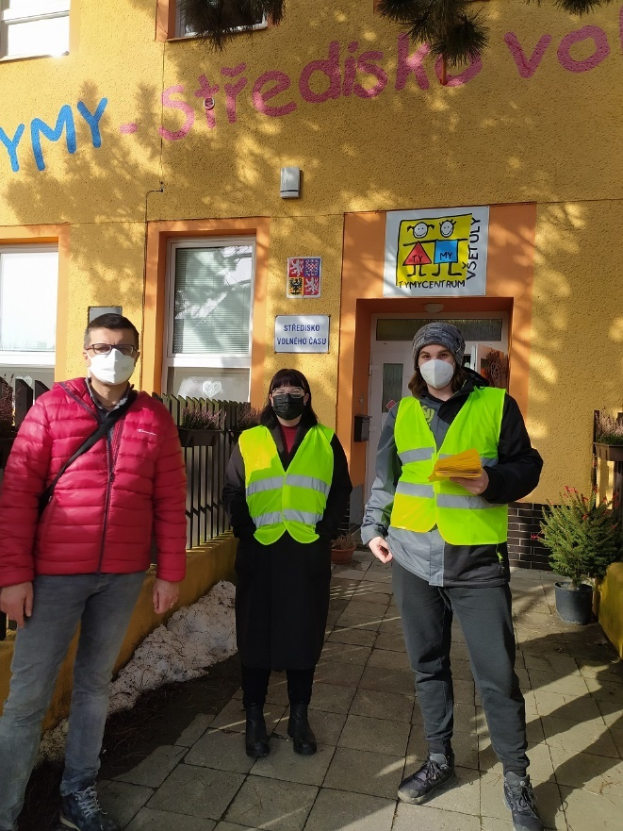Apelujeme na všechny děti i dospělé, aby tuto situaci nepodceňovali, je třeba mít oblečení viditelných barev a také s bezpečnostními prvky. Předejdete tak spoustě nepříjemností a pomůžete řidičům!

Děkujeme panu Patíkovi za spolupráci.

***Jarmila Vaclachová***

**VÝTVARNÁ SOUTĚŽ SE SLOVÁKY**

Ani nouzový stav a současná pandemie nezabránila v naší spolupráci s partnerským městem Povážská Bystrica. Máme zde již několikaletou velmi úzkou spolupráci se SZUŠ – Stella.

Zpěváci a tanečníci z Povážské Bystrice se zapojili na podzim roku 2020 do našeho oblastního kola pěvecké soutěže „Všetulské dostavník“ a taky do taneční soutěže Sedmikvítek.

V lednu 2021 jsme společně vyhlásili mezinárodní výtvarnou soutěž “Takto to vidím já“. Cílem soutěže bylo zachytit události nebo vyjádřit zážitky a pocity výtvarnou formou. Děti měly za úkol pomocí výtvarné práce zachytit svoje město.

Soutěž byla určena pro děti ve věku 4–16 let formát byl libovolný – technika, kresba, malba, grafika, koláž, popř. kombinované techniky.

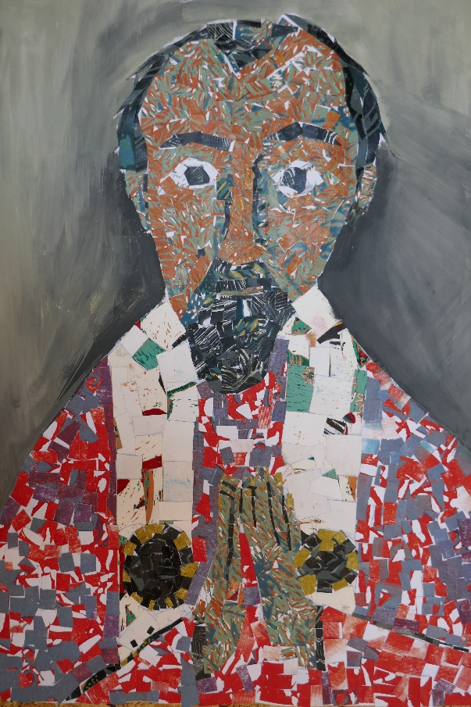Přes všechny problémy, které v současné době musíme překonávat a také přesto, že děti již řadu týdnů nedochází do kroužků v SVČ ani v ZUŠ, přesto se nám podařilo tuto soutěž uskutečnit. Do Povážské Bystrice jsme odeslali více než 20 prací ve všech kategoriích. Děkujeme všem, kteří se do této soutěže zapojili. Ze ZUŠ Stella nám došlo celkem 14 prací ze všech kategorií.

V současné době si výtvarné práce prohlíží porotci. Jakmile bude soutěž vyhodnocena, tak soutěžní práce zveřejníme i s výsledky. Věříme, že obrázky dětí z Povážské Bystrice potěší občany našeho města a zase obrázky našich dětí udělají radost občanům Povážské Bystrice.

***Jarmila Vaclachová***

**FINSKÉ OKÉNKO**

Ahoj! Jmenuji se Jenni Hellgrén a jsem novým dobrovolníkem v SVČ TYMY. Je mi 26 let a pocházím z Finska. Moje domovské město se jmenuje Vantaa, které leží v blízkosti Helsinek. Vystudovala jsem politické vědy a mezinárodní vztahy. Ve svém volném čase nejčastěji čtu knížky (zejména fantasy a sci-fi), peču a chodím na vycházky po přírodě. Během svých dovolených dost cestuji. Dalším mým koníčkem jsou jazyky. Dosud umím mluvit pěti jazyky: finsky, anglicky, švédsky, německy a korejsky. V současné době se učím i češtinu.

V Holešově pobývám zhruba měsíc a zatím se mi zdá město pěkné a idylické. Lidé tu jsou velmi přátelští a nápomocní. Doufám, že budu moct Česko procestovat více. Snad bude jaro více slunné a teplé. ***Jenní***

**CENÍK**

|  |  |  |
| --- | --- | --- |
|  | děti | dospělí |
| Stolní fotbálek | 5,-Kč/půl hod. | 10,-Kč/půl hod. |
| Ping-pong | 20,- Kč/půl hod. | 30,- Kč/půl hod. |
| Kulečník | 10,- Kč/půl hod. | 40,-Kč/půl hod. |
| Trampolína | 20,- Kč/půl hod. | - |

|  |  |
| --- | --- |
| Klubovna ICM | Vstup na průkaz člena nebo10,- Kč/dítě/hod. |
| Tělocvična | 250,-Kč/ hod., víkend 300,-Kč/ hod. |
| Jídelna | 150,-Kč/ hod. |
| Kuchyň | 100,-Kč/ hod. |
| Jídelna + kuchyň | 200,-Kč/ hod. |
| Zrcadlovka | 150,-Kč/ hod. |
| Dramatika | 150,-Kč/ hod. |



**KONTAKT**



Středisko volného času, p.o.

Sokolská 70

Holešov 769 01

e-mail: info@tymycentrum.cz

tel.: 734 358 563

573 396 928

**Sledujte nás dále na:**

https://www.facebook.com/tymycentrum/

www.instagram.com/tymy.centrum/

www.tymycentrum.cz

***„Čím dnes naplníme srdce našich dětí, tím ony zítra naplní náš svět.“***